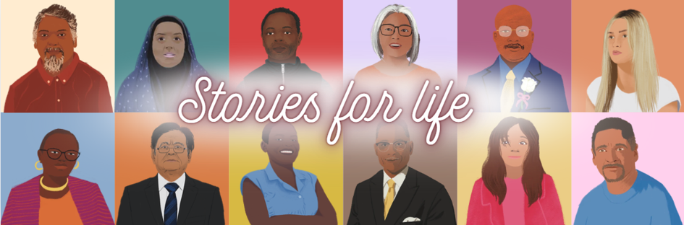
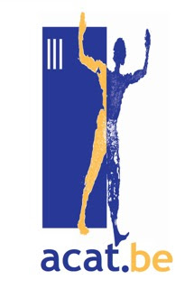
Appel urgent octobre 2026 Japon

Archipel de 27,5 millions d'habitants sur 377 837 km²-[ 50 000 autochtones Aïnous ;107 MiO de shintoïstes, 89 MiO de bouddhistes ou diverses confessions] Monarchie constitutionnelle à régime parlementaire dirigée par Sanae Takaichi
Torture : Peine de mort: oui, par pendaison
Le Japon a ratifié le Pacte international relatif aux droits civils et politiques ainsi que la Convention contre la torture et autres peines ou traitements cruels, inhumains ou dégradants

« La nuit est avancée, le jour approche. Dépouillons-nous donc des œuvres des ténèbres, et revêtons les armes de la lumière.… » ROM 13.12-14

Voici plus de 30 ans que Kenji Matsumoto est dans le couloir de la mort au Japon. Il a été condamné à mort le 17 septembre 1993 après avoir été reconnu coupable d’avoir commis, en 1990 et 1991, deux vols à main armée et deux meurtres, avec son frère et complice. D’emblée son avocat avait révélé que Kenji Matsumoto avait subi des pressions pour passer aux aveux. Son frère, Hiroshi Matsumoto, s’est en tous cas donné la mort peu après l’arrestation.
S’il a reconnu la relation de dépendance qui l’assujettissait à son frère Hiroji -face auquel il ne parvenait pas à s’imposer -, le tribunal a toutefois jugé Kenji responsable pénalement et l’a condamné à mort. Or, Kenji souffre d’un handicap mental depuis son enfance, dû à [ou aggravé par] un empoisonnement au mercure et un quotient intellectuel peu élevé, selon un diagnostic psychiatrique. Il est désormais confiné dans un fauteuil roulant et souffre de délires, qui sont vraisemblablement la conséquence de trop nombreuses années de détention à l’isolement.
Après leur arrestation, les détenus du Japon peuvent être maintenus 23 jours à l’isolement, sans pouvoir voir leurs avocats ni d’autres personnes, et soumis à des interrogatoires. L’objectif des policiers est d’obtenir des aveux, qui constitueront, au Japon, le fondement du procès. Il n’est donc pas surprenant que M. Matsumoto ait été menacé pendant les interrogatoires et que de la nourriture ne lui ait été apportée qu’en échange de ses aveux. Malgré ces vices de procédure et un handicap mental avéré (au Japon, la condamnation à mort des personnes handicapées mentales est en principe interdite), tous les recours en appel dans l’affaire ont été rejetés, en dernière instance en 2000, par la Cour de cassation.

Communiquer des informations pertinentes…
Il est clair que M. Matsumoto n'est pas en mesure de saisir la portée de la sentence qui lui a été infligée, le châtiment capital.
Les normes internationales en matière de droits humains interdisent pourtant l’application de la peine capitale à l’encontre de personnes présentant des déficiences mentales et intellectuelles : elles ne seraient pas en mesure de se défendre elles-mêmes comme tout autre accusé. Depuis septembre 2004, plusieurs demandes de grâce et de révision du procès ont donc été déposées,
sans succès. Trois décennies passées à l’isolement ont profondément marqué Matsumoto Kenji.
Le Japon est l’un des deux seuls pays du G7 où les condamnations à mort continuent d’être appliquées (l’autre, ce sont les États-Unis) quand bien même en général seuls quelques prisonniers y sont exécutés chaque année. Depuis 1992, seules les années 2011, 2020, 2023 et 2024 n’ont pas connu d’exécution capitale.
Les conditions de détention dans le couloir de la mort sont caractérisées par l’isolement et une discipline stricte. Le temps d’attente moyen y est d’environ douze ans. Certains condamnés à mort y sont toutefois incarcérés depuis bien plus longtemps.
Souvent les détenus sombrent dans la folie.
Au Japon, les exécutions ont lieu à huis clos et sont effectuées par pendaison. Les détenus du couloir de la mort ne sont informés de leur exécution que tôt le matin même du jour de l’exécution.

Comment se déroule-t-elle exactement ? Combien de personnes sont condamnées à mort au Japon ? Quand aura lieu la prochaine exécution ? Nous ne le savons pas.
En effet, les responsables politiques japonais évitent de livrer des informations sur ce châtiment –avec succès, puisque les protestations sont rares. Pourtant, entre 1980 et fin 2015, 120 personnes y ont été exécutées, par pendaison.
Et le 21 août 2026 : Sunao Takami était exécuté pour un incendie volontaire et meurtrier commis en 2009. La précédente exécution a eu lieu le 27 juin 2025, les précédentes en 2022, 2021 et 2019.
Cas emblématique : les poursuites judiciaires depuis l’arrestation en 1966 et la détention - après sa condamnation en 1968, en Death Row - plus de 45 ans, suite à un procès inéquitable et des preuves fabriquées par et pour l’enquête, engagées contre Iwao Hakamata. Relaxé en 2014, l’ancien boxeur n’a été acquitté que le 26 septembre 2024, son innocence confirmée le 9 octobre 2024, seulement au terme d’un nouveau procès qui s’est avéré comme un jeu de ping-pong entre la Cour d'appel de Tokyo, la Cour suprême, et la Cour d'appel ...
(Amnesty International; ACAT Allemagne) Ed. resp. C. D’Aloisio, rue Brogniez 44, 1070 Bruxelles . suppl. ACAT Info août 2026

